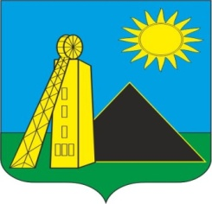
РОССИЙСКАЯ ФЕДЕРАЦИЯ
РОСТОВСКАЯ ОБЛАСТЬ
КРАСНОСУЛИНСКИЙ РАЙОН
АДМИНИСТРАЦИЯ
УГЛЕРОДОВСКОГО ГОРОДСКОГО ПОСЕЛЕНИЯ

ПОСТАНОВЛЕНИЕ

20.04.2022 г. №54 п. Углеродовский

О внесении изменений в постановления
№113 от 24.11.2021 «Об утверждении Перечня
главных администраторов доходов бюджета
Углеродовского городского поселения
и Перечня главных администраторов источников
финансирования дефицита бюджета Углеродовского
городского поселения»

В соответствии с пунктом 3.2 статьи 160.1 Бюджетного кодекса Российской Федерации, статьей 33 Устава муниципального образования «Углеродовское городское поселение», Администрация Углеродовского городского поселения

ПОСТАНОВЛЯЕТ:
1. Внести изменение в Перечень главных администраторов источников финансирования дефицита бюджета Углеродовского городского поселения согласно приложению № 2.
2. Настоящее постановление применяется к правоотношениям, возникающим при составлении и исполнении бюджета Углеродовского городского поселения, начиная с бюджета на 2022 год и на плановый период 2023 и 2024 годов.
3. Настоящее постановление вступает в силу со дня его официального обнародования.
4. Контроль за исполнением настоящего постановления оставляю за собой.
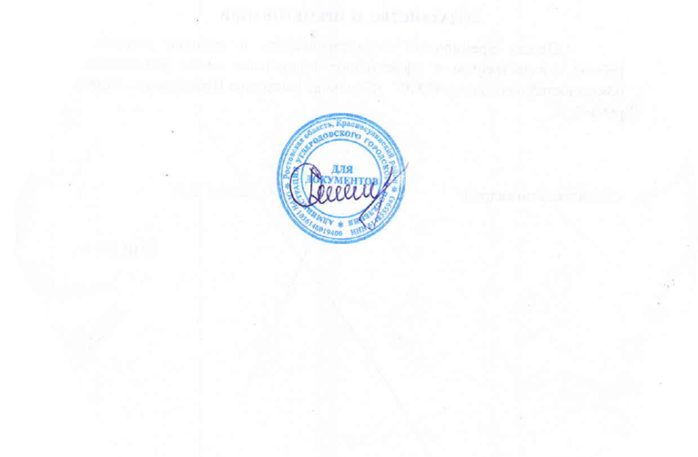

Глава Администрации
Углеродовского городского поселения С.Г.Ильяев
Приложение №2
к постановлению Администрации
Углеродовского городского поселения
от 20.04.2022 № 54

ПЕРЕЧЕНЬ
главных администраторов источников финансирования дефицита бюджета Углеродовского городского поселения Красносулинского района

Код бюджетной классификации Российской Федерации |  | Наименование главного администратора источников финансирования дефицита бюджета поселения
главного администра-тора | источников финансирования дефицита бюджета поселения
951 | Администрация Углеродовского городского поселения  Красносулинского района
951 | 01 03 01 00 13 0000 710 | Привлечение кредитов из других бюджетов бюджетной системы Российской Федерации бюджетами городских поселений в валюте Российской Федерации
951 | 01 03 01 00 13 0000 810 | Погашение бюджетами городских поселений кредитов из других бюджетов бюджетной системы Российской Федерации в валюте Российской Федерации
951 | 01 05 02 01 13 0000 510 | Увеличение прочих остатков денежных средств бюджетов городских поселений
951 | 01 05 02 01 13 0000 610 | Уменьшение прочих остатков денежных средств бюджетов городских поселений

